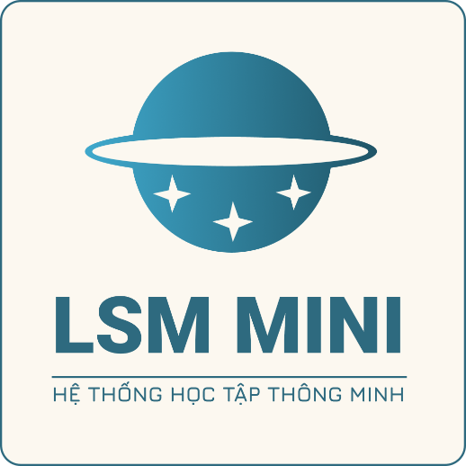

HONG DUC SOFTWARE

TÀI LIỆU THIẾT KẾ PHẦN MỀM

LMS Mini – Blazor Server

Phiên bản: v1.0

Ngày phát hành: 15/08/2025

Người biên soạn: Sok Kim Thanh

Người phê duyệt: Sok Kim Thanh

HỆ THỐNG HỌC TẬP THÔNG MINH